Instalar VLC

//desde root
$ sudo apt update //para ver si hay updates del SO
$ sudo apt install vlc // instala VLC
$ [Y] // si quiero continuar la instalacion

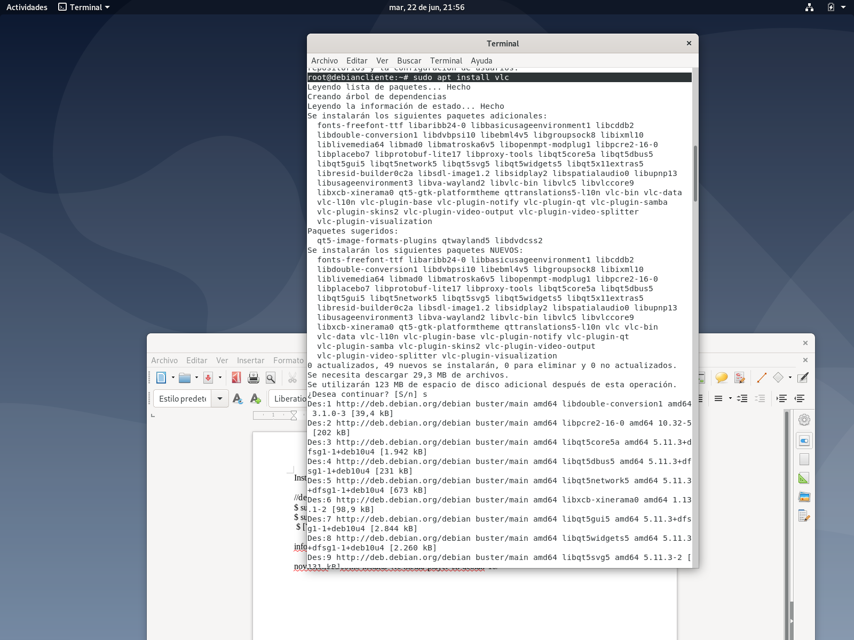

noviello.it/es/como-instalar-vlc-media-player-en-debian-10/

Actualizar sistema operativo:

Desde la ventana de comando:
- sudo apt-get update
- sudo apt-get upgrade

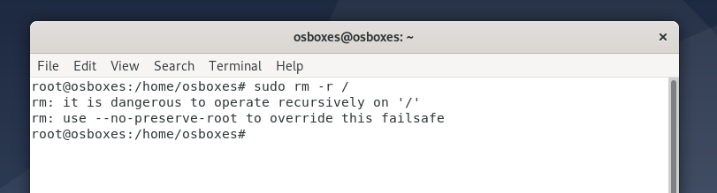

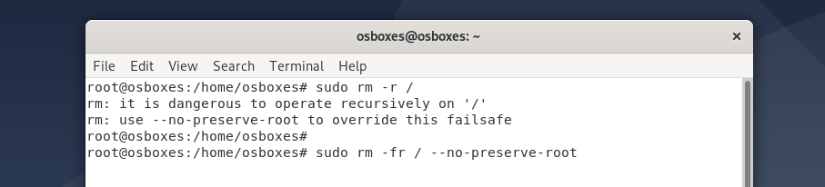

Quedó colgada.

